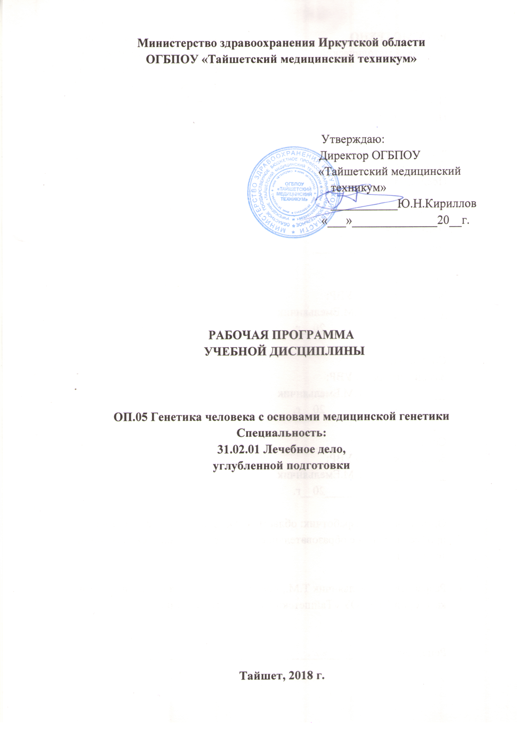

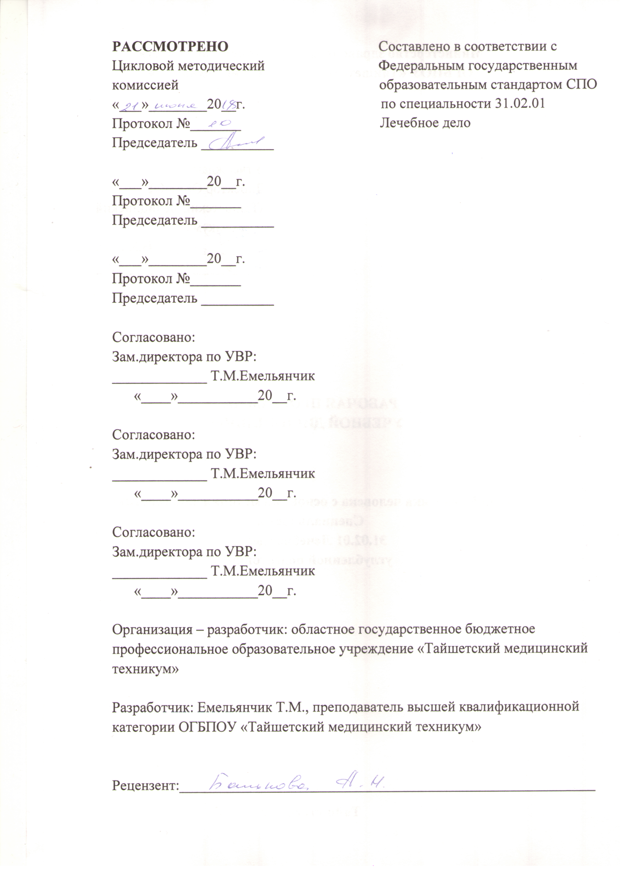

СОДЕРЖАНИЕ

 | стр.
ПАСПОРТ РАБОЧЕЙ ПРОГРАММЫ УЧЕБНОЙ ДИСЦИПЛИНЫ | 4
СТРУКТУРА и содержание УЧЕБНОЙ ДИСЦИПЛИНЫ | 6
условия реализации РАБОЧЕЙ программы учебной дисциплины | 14
Контроль и оценка результатов Освоения учебной дисциплины | 16

1. паспорт РАБОЧЕЙ ПРОГРАММЫ УЧЕБНОЙ ДИСЦИПЛИНЫ

Генетика человека с основами медицинской генетики

1.1. Область применения программы
Рабочая программа учебной дисциплины является частью программы подготовки специалистов среднего звена в соответствии с ФГОС по специальности 31.02.01. Лечебное дело, углубленной подготовки.

1.2. Место дисциплины в структуре основной профессиональной образовательной программы:

Дисциплина находится в профессиональном цикле: ОП общепрофессиональных дисциплин

1.3. Цели и задачи дисциплины – требования к результатам освоения дисциплины:

В результате освоения учебной дисциплины обучающийся должен
уметь:

- проводить опрос и вести учет пациентов с наследственной патологией;
- проводить беседы по планированию семьи с учетом имеющейся наследственной патологии;
- проводить предварительную диагностику наследственных болезней.

В результате освоения учебной дисциплины обучающийся должен
знать:

- биохимические и цитологические основы наследственности;
- закономерности наследования признаков, виды взаимодействия генов;
- типы наследования признаков;
- методы изучения наследственности и изменчивости человека в норме и патологии;
- основные виды изменчивости, виды мутаций у человека, факторы мутагенеза;
- основные группы наследственных заболеваний, причины и механизмы возникновения;
- цели, задачи, методы и показания к медико-генетическому консультированию.
Учебная дисциплина Генетика человека с основами медицинской генетики в соответствии ФГОС СПО способствует формированию у обучающихся:

Общих компетенций:

ОК 1. Понимать сущность и социальную значимость своей будущей профессии, проявлять к ней устойчивый интерес.
ОК 2. Организовывать собственную деятельность, выбирать типовые методы и способы выполнения профессиональных задач, оценивать их эффективность и качество.
ОК 3. Принимать решения в стандартных и нестандартных ситуациях и нести за них ответственность.
ОК 4. Осуществлять поиск и использование информации, необходимой для эффективного выполнения возложенных на него профессиональных задач, а также для своего профессионального и личностного развития.
ОК 5. Использовать информационно-коммуникационные технологии в профессиональной деятельности.
ОК 6. Работать в коллективе и команде, эффективно общаться с коллегами, руководством, потребителями.
ОК 7. Брать ответственность за работу членов команды (подчиненных), за результат выполнения заданий.
ОК 8. Самостоятельно определять задачи профессионального и личностного развития, заниматься самообразованием, осознанно планировать и осуществлять повышение своей квалификации.
ОК 9. Ориентироваться в условиях частой смены технологий в профессиональной деятельности.
ОК 10. Бережно относиться к историческому наследию и культурным традициям народа, уважать социальные, культурные и религиозные различия.
ОК 11. Быть готовым брать на себя нравственные обязательства по отношению к природе, обществу, человеку.
ОК 12. Организовывать рабочее место с соблюдением требований охраны труда, производственной санитарии, инфекционной и противопожарной безопасности.
ОК 13. Вести здоровый образ жизни, заниматься физической культурой и спортом для укрепления здоровья, достижения жизненных и
профессиональных целей.

Профессиональных компетенций:

ПК 2.2. Определять тактику ведения пациента.
ПК 2.3. Выполнять лечебные вмешательства.
ПК 2.4. Проводить контроль эффективности лечения.
ПК 3.1. Проводить диагностику неотложных состояний.
ПК 5.3. Осуществлять паллиативную помощь.

1.4. Количество часов на освоение программы дисциплины:
максимальной учебной нагрузки обучающегося 60 часов, в том числе:
обязательной аудиторной учебной нагрузки обучающегося 40 часов;
самостоятельной работы обучающегося 20 часов.

2. СТРУКТУРА И СОДЕРЖАНИЕ УЧЕБНОЙ ДИСЦИПЛИНЫ
2.1. Объем учебной дисциплины и виды учебной работы

Вид учебной работы | Объем часов
Максимальная учебная нагрузка (всего) | 60
Обязательная аудиторная учебная нагрузка (всего) | 40
в том числе:
лабораторные работы | Не предусмотрено
практические занятия | 20
контрольные работы | Не предусмотрено
Самостоятельная работа обучающегося (всего) | 20
Изображение схем митоза, гаметогенеза и их описание. | 2
Решение задач, моделирующих моногибридное, дигибридное, полигибридное скрещивание, наследственные свойства крови по системе АВО и резус системе, наследование признаков с неполной пенетрантностью. | 2
Составление и анализ родословных схем. | 2
Изучение основной и дополнительной литературы. | 6
Составление электронных презентаций по заданной теме, изучение готовых презентаций. | 4
Подготовка реферативных сообщений | 2
Подготовка бесед с разными группами населения по вопросам профилактики наследственных заболеваний. | 1
Проведение бесед с разными группами населения по вопросам профилактики наследственных заболеваний. | 1
Промежуточная аттестация в форме комплексного экзамена по дисциплинам ОП

2.2. Тематический план и содержание учебной дисциплины
« Генетика человека с основами медицинской генетики»
Наименование разделов и тем | Содержание учебного материала, лабораторные работы и практические занятия, самостоятельная работа обучающихся | Объем часов | Уровень освоения
1 | 2 | 3 | 4
Раздел 1  Генетика человека с основами медицинской генетики – теоретический фундамент современной медицины |  | 3
Тема 1.1.  Основные понятия дисциплины и ее связь с другими науками. История развития науки | Содержание учебного материала | 3
 | Генетика человека с основами медицинской генетики – наука,  изучающая наследственность и изменчивость с точки зрения патологии человека. Разделы дисциплины. Связь дисциплины «Генетика человека с основами медицинской генетики» с другими дисциплинами.  История развития науки, вклад зарубежных и отечественных ученых. Перспективные направления решения медико-биологических и генетических проблем. | 2 | 1
 | Самостоятельная работа обучающихся  1. Просмотреть и законспектировать слайды №18-20 презентации №1  2. Изучить статью « Трудности Советской генетики» | 1 | 2
Раздел 2.  Цитологические и биохимические основы наследственности |  | 12
Тема 2.1. Цитологические основы наследственности. | Содержание учебного материала | 3
Тема 2.1. Цитологические основы наследственности. | - Клеточное ядро: функции, компоненты. Морфофункциональные особенности компонентов ядра в различные периоды клеточного цикла.  - Строение и функции хромосом человека. Кариотип человека.  - Основные типы деления эукариотических клеток. Клеточный цикл и его периоды. Биологическая роль митоза и амитоза. Роль атипических митозов в патологии человека. Биологическое значение мейоза.  - Развитие сперматозоидов и яйцеклеток человека. | 2 | 1
Тема 2.1. Цитологические основы наследственности. | Самостоятельная работа обучающихся  - Изучить основную и дополнительную литературу по теме «Клетка и её органоиды».  - Выполнить рисунок «Клетка и её органоиды». | 1 | 2
Тема 2.2.  Биохимические основы наследственности | Содержание учебного материала | 3
Тема 2.2.  Биохимические основы наследственности | - Химическое строение и генетическая роль нуклеиновых кислот: ДНК и РНК. Сохранение информации от поколения к поколению.  - Свойства ДНК-свойства генов.  - Гены и их структура. Реализация генетической информации.  - Генетический код и его свойства. | 2 | 1
Тема 2.2.  Биохимические основы наследственности | Самостоятельная работа обучающихся  - Изучение основной и дополнительной литературы.  - Изучение кодовых таблиц по составу аминокислот.  - Конспект «Генетический код и его свойства». | 1 | 2
Цитологические и биохимические основы наследственности. | Содержание учебного материала | 6
Цитологические и биохимические основы наследственности. | Практическое занятие № 1 | 4 | 2
Цитологические и биохимические основы наследственности. | - Работа с тестами по теме «Цитологические и биохимические основы наследственности».  - Изучение и анализ микрофотографий, рисунков типов деления клеток, фаз митоза и мейоза.  - Изучение кариотипов человека в норме и патологии.  - Экпресс-метод определения полового хроматина.  - Изучение строения и свойств нуклеинов кислот.  - Изучение кодовых таблиц по составу аминокислот  - Решение задач на синтез белка.
Цитологические и биохимические основы наследственности. | Самостоятельная работа обучающихся  - Изобразить схемы и описать фазы митоза.  - Изобразить схемы овогенеза и сперматогенеза.  - Характеристика периодов гаметогенеза. | 2
Раздел 3.  Закономерности наследования признаков. |  | 12
Тема 3.1.  Наследование признаков при моногибридном, дигибридном и полигибридном скрещивании. Взаимодействие между генами. Пенетрантность и экспрессивность генов. | Содержание учебного материала | 3
 | - Сущность законов наследования признаков у человека.  - Типы наследования менделирующих признаков у человека.  - Генотип и фенотип.  - Взаимодействие аллельных и неаллельных генов: полное и неполное доминирование, кодоминирование, эпистаз, комплементарность, полимерия, плейотропия.  - Пенетрантность и экспрессивность генов у человека. | 2 | 1
 | Самостоятельная работа обучающихся  - Изучение основной и дополнительной литературы  2. Подготовка рефератов (примерные темы: «Родоначальник генетики Г. Мендель» «Вторичное открытие законов Менделя»). | 1 | 2
Тема 3.2.  Хромосомная теория наследственности. Хромосомные карты человека. Наследствен-ные свойства крови. | Содержание учебного материала | 3
 | - Хромосомная теория Т.Моргана.  - Карты хромосом человека.  - Сцепленные гены, кроссинговер. Сцепленное с полом наследование.  - Механизм наследования групп крови системы АВО и резус системы.  - Резус-конфликт. | 2 | 1
 | Самостоятельная работа обучающихся  - Изучение основной и дополнительной литературы.  - Подготовка рефератов: (примерные темы: «Группа крови системы MNSs», «Группа крови системы Р», Группы крови системы Kell) | 1 | 2
Наследование признаков при моногибридном, дигибридном и полигиб-ридном скрещивании. Взаимодействие между генами. | Содержание учебного материала | 6
 | Практическое занятие №2  1.Работа с тестами по теме: «Закономерности наследования признаков».  2.Решение задач, моделирующих менделирующие признаки.  3. Решение задач, моделирующих неменделирующие признаки.  4. Решение задач, моделирующих наследование свойств крови по системе АВО и резус системе. | 4 | 2
 | Самостоятельная работа обучающихся  - Решение задач, моделирующих моногибридное, дигибридное, полигибридное скрещивание, наследственные свойства крови по системе АВО и резус системе. | 2 | 2
Раздел 4.  Методы изучения наследственности и изменчивости человека в норме и патологии |  | 9
Тема 4.1.  Методы изучения наследственности и изменчивости человека в норме и патологии. | Содержание учебного материала | 3
 | - Особенности изучения наследственности человека как специфического объекта генетического анализа.  - Генеалогический метод. Методика составления родословных и их анализ.  Особенности родословных при аутосомно-доминантном, аутосомно-рецессивном и сцепленным с полом наследовании.  - Близнецовый метод. Роль наследственности и среды в формировании признаков.  - Цитогенетический метод.  - Биохимический метод. Качественные тесты, позволяющие определять нарушения обмена веществ.  - Методы пренатальной диагностики. | 2 | 1
 | Самостоятельная работа обучающихся  1. Изучение дерматоглифического и имунногенетического методов. | 1 | 2
Методы изучения наследственности и изменчивости человека. | Содержание учебного материала | 6
Методы изучения наследственности и изменчивости человека. | Практическое занятие №3  - Выполнение генетического тест-диктанта  - Составление и анализ родословных схем при аутосомно-доминантном, аутосомно-рецессивном и сцепленным с полом наследовании.  - Изучить условия и возможности цитогенетического метода.  - Изучение фотографий близнецов, определение степени конкордантности и дискордантности с целью выявления зиготности близнецов.  - Решение задач по расчету частоты генов и генотипов в популяциях (Закон Харди-Вайнберга).  - Изучение методов пренатальной диагностики. Изображение и краткая характеристика амниоцентза.  - Работа с тестами по теме «Методы изучения наследственности и изменчивости человека». | 4 | 2
Методы изучения наследственности и изменчивости человека. | Самостоятельная работа обучающихся  1. Изучение основной и дополнительной литературы.  2. Составление родословных схем семьи по линии отца и матери. | 2 | 2
Раздел 5.  Виды изменчивости и виды мутаций у человека. Факторы мутагенеза. |  | 6
Тема 5.1.  Виды изменчивости и виды мутаций у человека. Факторы мутагенеза. | Содержание учебного материала | 3
 | - Роль генотипа и внешней среды в проявлении признаков. Основные виды изменчивости.  - Причины и сущность мутационной изменчивости.  - Эндо - и экзомутагены.  - Мутагенез, его виды.  - Классификация мутаций:  -по действию на жизнеспособность и плодовитость организма;  -по характеру проявления;  -по месту возникновения;  -от причины их возникновения.  - Фенокопии и генокопии. | 2 | 1
 | Самостоятельная работа обучающихся  1. Изучение основной и дополнительной литературы.  2. Составление схемы классификации мутаций. | 1 | 2
Виды изменчивости и виды мутаций у человека. Факторы мутагенеза. | Содержание учебного материала | 3
 | Практическое занятие №4  - Работа с тестами по теме «Виды изменчивости и виды мутаций у человека. Факторы мутагенеза».  - Решение задач на синтез белка при возникновении генных мутаций. | 2 | 2
 | Самостоятельная работа обучающихся  1. Изучение основной и дополнительной литературы.  2. Подготовка рефератов (примерные темы: «Антропогенные факторы мутагенеза», «Радиационный мутагенез», «Биологические факторы мутагенеза»). | 1 | 2
Раздел 6.  Наследственность и патология |  | 18
Тема 6.1 Наследственность и патология. Хромосомные болезни | Содержание учебного материала | 3
Тема 6.1 Наследственность и патология. Хромосомные болезни | - Наследственные болезни и их классификация.  - Хромосомные болезни. Количественные и структурные аномалии аутосом: синдром Дауна, синдром Эдвардса, синдром Патау. Клиника, цитогенетические варианты.  - Клинические синдромы при аномалиях половых хромосом: синдром Шерешевского-Тернера, синдром Клайнфельтера, синдром трисомии Х, синдром дисомии по Y- хромосоме.  - Структурные аномалии хромосом. | 2 | 1
Тема 6.1 Наследственность и патология. Хромосомные болезни | Самостоятельная работа обучающихся  - Составление слайдов к электронной презентации по теме «Хромосомные болезни». | 1 | 2
Тема 6.2  Генные болезни. | Содержание учебного материала | 3
Тема 6.2  Генные болезни. | - Причины генных заболеваний.  - Классификация генных болезней.  - Аутосомно-доминантные заболевания.  - Аутосомно-рецессивные заболевания.  - Х - сцепленные рецессивные и доминантные заболевания.  - У- сцепленные заболевания. | 2 | 1
 | Самостоятельная работа обучающихся  1. Составление слайдов к электронной презентации по теме «Генные болезни». | 1 | 2
Наследственность и патология | Содержание учебного материала. | 6
Наследственность и патология | Практическое занятие №5  - Работа с тестами по теме «Наследственность и патология».  - Хромосомные болезни. Раскладка и изучение аномальных кариотипов по фотографиям больных.  - Изучение кариотипов и фотографий больных с синдромом Дауна, синдромом Эдвардса, синдромом Патау, синдромом Шерешевского-Тернера, синдромом трисомия Х, синдромом Клайнфельтера.  - Изучение аномальных фенотипов и клинических проявлений генных заболеваний по фотографиям больных (аутосомно-доминантного, аутосомно- рецесивного и сцепленного с полом наследования).  - Игра « Поле генных болезней». | 4 | 2
Наследственность и патология | Самостоятельная работа обучающихся  1. Изучение основной и дополнительной литературы.  2. Подготовка сообщений-информаций ( «Проявление умственной отсталости при хромосомных синдромах», «Клинические проявления хромосомных аберраций, «Главные черты клинической картины генных болезней», «Клинический полиморфизм генных заболеваний и его причины», «Генетика некоторых генных болезней – болезни Реклингхаузена, миотоническая дистрофия, семейная гиперхолестериемия и др.» | 2 | 2
Тема 6.3  Наследственное предрасположение к болезням. Причины, лечение и диагностика наследственных заболеваний. Медико-генетическое консультирование | Содержание учебного материала | 3
 | - Особенности болезней с наследственной предрасположенностью.  - Виды мультифакториальных заболеваний.  - Изолированные врожденные пороки развития.  - Гипертоническая болезнь. Ревматоидный артрит. Язвенная болезнь. Бронхиальная астма и др.  - Методы изучения мультифакториальных заболеваний.  - Причины наследственных заболеваний.  - Принципы клинической диагностики наследственных заболеваний.  - Лабораторные методы диагностики наследственных болезней: цитогенетические, биохимические, молекулярно-генетические.  - Принципы лечения наследственных болезней  - Виды профилактики наследственных болезней. Медико-генетическое консультирование как профилактика наследственных заболеваний. Перспективное и ретроспективное консультирование. Показания к медико-генетическому консультированию.  - Массовые, скринирующие методы выявления наследственных заболеваний. Пренатальная диагностика (неинвазивные и инвазивные методы). Неонатальный скрининг. | 2 | 1
 | Самостоятельная работа обучающихся  - Подготовка бесед для населения по вопросам профилактики наследственных заболеваний. | 1 | 2
Причины, лечение и диагностика наследственных заболеваний. Медико-генетическое консультирование | Содержание учебного материала | 3
 | Практическое занятие №6  1. Решение ситуационных задач на тему «Медико-генетическое  Консультирование».  2. Составление тезисов профилактической беседы.  3. Ведение деловой игры. | 2 | 2
 | Самостоятельная работа обучающихся  1. Проведение бесед с разными группами населения по вопросам профилактики наследственных заболеваний. | 1 | 2
Всего: |  | 60
Всего аудиторных занятий |  | 40
В том числе практических занятий |  | 20
Самостоятельной работы |  | 20

3. условия реализации программы дисциплины
3.1. Требования к минимальному материально-техническому обеспечению
Реализация учебной дисциплины требует наличия учебного кабинета «Анатомия и физиология человека»

Оборудование учебного кабинета:
1. Рабочее место преподавателя, рабочие места студентов, доска
2. Технические средства обучения:

1. Компьютер, мультимедиапроектор, экран
2. Презентации по дисциплине
3. Электронные пособия
3. Оборудование учебного кабинета:
Наглядные средства обучения
1.Таблицы:
- Строение клетки
- Нуклеиновые кислоты
- Репликация ДНК
- Биосинтез белка
- Генетический код
- Митоз
- Мейоз
- Гаметогенез
- Закономерности наследования признаков
- Виды взаимодействия между генами
- Наследование свойств крови
- Хромосомные синдромы
Натуральные пособия:
1.Микроскопы
2.Микропрепараты
- Клетки крови человека
- Митоз в растительной и животной клетке
- Половые клетки
3. Динамические пособия:
- Строение клетки
- Наследование резус-фактора
- Переливание крови
- Генетика групп крови
- Перекрест хромосом
- Биосинтез белка
- Деление клетки
- Биосфера и человек

3.2. Информационное обеспечение обучения: перечень рекомендуемых учебных изданий, интернет – ресурсов, дополнительной литературы

Литература:

Основные источники:

1.Медицинская генетика : учебник / под ред. Н. П. Бочкова. – М. : ГЭОТАР – Медиа, 2016. – 224 с. : ил.

Дополнительные источники:
1. Генетика человека с основами медицинской генетики: учебник / Е. К.
Хандогина [и др.].- 2-е изд., перераб. и доп.- М.: ГЭОТАР -Медиа, 2014.-192
с.: ил
2. Биология: медицинская биология, генетика и паразитология: Учебник для ВУЗов
/А.П. Пехов.- М.:ГЭОТАР- Медиа, 2012
3. Клеточное и генетическое строение человека иллюстрированный справочник -1
/Пер. с англ. Н.В. Лазукиной. -М.: АСТ: Астрель

Интернет-источники:

1. Консультант студента – электронная библиотека медицинского техникума

4. Контроль и оценка результатов освоения Дисциплины

Контроль и оценка результатов освоения учебной дисциплины осуществляется преподавателем в процессе проведения практических занятий, тестирования.

Результаты обучения  (освоенные умения, усвоенные знания) | Формы и методы контроля и оценки результатов обучения
Освоенные умения: | Наблюдение и оценка выполнения практических действий.  Оценка решения ситуационных задач.  Экспертная оценка результатов комплексного экзамена.
Проводить опрос и вести учет пациентов с наследственной патологией
Проводить беседы по планированию семьи с учетом имеющейся наследственной патологии | Наблюдение и оценка выполнения практических действий.  Оценка решения ситуационных задач.  Оценка выполнения компьютерных тестовых заданий.  Экспертная оценка результатов комплексного экзамена.
Проводить предварительную диагностику наследственных болезней. | Наблюдение и оценка выполнения практических действий.  Оценка решения ситуационных задач.  Оценка выполнения компьютерных тестовых заданий.  Экспертная оценка результатов комплексного экзамена.
Усвоенные знания: | Оценка выполнения компьютерных тестовых заданий.  Оценка результатов индивидуального и группового опроса.  Экспертная оценка результатов комплексного экзамена.
Биохимические и цитологические основы наследственности

Закономерности наследования признаков, виды взаимодействия генов
Методы изучения наследственности и изменчивости человека в норме и патологии
Основные виды изменчивости, виды мутаций у человека, факторы мутагенеза
Основные группы наследственных заболеваний, причины и механизмы возникновения

Цели, задачи, методы и показания к медико-генетическому консультированию

